桃園市115年度社區整體照顧服務體系
A單位申請續約作業須知
114年10月修訂
- 依據
一、長期照顧特約管理辦法。
二、衛生福利部108年6月12日修正「社區整體照顧服務體系計畫行政作業須知」。
三、桃園市政府社區整合型服務中心（A單位）契約書（下稱契約書）。
- 申請資格及應備文件
- 申請資格：114年12月31日止仍辦理本市社區整體照顧服務體系計畫之A單位，且於113年至114年期間未違反長期照顧服務特約管理辦法第32條、本府契約書第18條契約終止及第20條不予續約之情形。
- 申請應備文件
- 申請續約公文：1份。
- A單位續約申請表：1份（如附件1）。
- 115年計畫書：
1.紙本一式1份（範例如附件2）。
2.電子檔：請轉檔成PDF，寄至承辦人吳小姐信箱
（80034043@mail.tycg.gov.tw）。
- 特約申請單位之代表人或負責人身分證明文件影本。
- 經地方政府合法立案之組織/機構證明文件：
1.長期照顧服務機構：長期照顧服務機構設立許可證書影本、最近一次評鑑合格或乙等以上相關證明文件。
2.老人福利機構：老人福利機構設立許可證書影本、最近一次評鑑合格或乙等以上相關證明文件。
3.身心障礙福利機構：身心障礙福利機構設立許可證書影本、最近一次評鑑合格或乙等以上相關證明文件。
4.醫療（事）機構、社會工作師事務所：
(1)醫療（事）機構或社會工作師事務所開業執照影本。
(2)醫院或護理機構應提供最近一次評鑑合格或乙等以上相關證明文件。
5.非營利社團法人、財團法人、社會團體：
(1)法人設立登記證書或人民團體設立之登記證書影本。
(2)章程、負責人當選證書影本。
(3)營利事業登記證、商業登記證明文件。
肆、注意事項
一、請申請續約之單位依行政區分別撰寫，並依「貳、二、申請應備文件」依序放置。
二、「貳、二、申請應備文件」，俟接獲本府衛生局辦理115年續約之通知，請與115年契約書，依限併同繳交。
三、115年計畫書之「115年預期效益及執行目標策略」，將依單位所設定目標之達成情形，作為116年度續約評估之參考依據。
四、如有疑義，請聯繫承辦人吳小姐，連絡電話(03)3340935分機2734。

附件1
桃園市115年度社區整體照顧服務體系計畫
社區整合型服務中心（A單位）續約申請表
申請單位
單位地址 | （詳列行政區、里、鄰）
申請續約之  行政區 | □八德區□大園區□大溪區□中壢區□平鎮區□桃園區□復興區□新屋觀音區□楊梅區□龍潭區□龜山區□蘆竹區  （僅可填列現提供服務行政區；112年特約新屋區及觀音區，請於本列填寫「新屋觀音區」）
負責人  職稱 |  | 負責人  姓 名
承辦人 |  | 聯絡  電話
電子  信箱 |  | 單位  統一編號
計畫  名稱 | 桃園市推動社區整體照顧服務體系計畫
申請  應備  文件 | □申請續約公文  □A單位續約申請表  □115年計畫書  □特約申請單位之代表人或負責人身分證明文件影本  □經地方政府合法立案之組織/機構證明文件
※備註：
長照機構：蓋「機構負責人」章
醫事機構（如醫療院所、護理機構）：蓋「負責人」章
公司、法人：蓋「代表人」章 （申請單位用印、負責人簽章）
附件2

桃園市115年度
社區整體照顧服務體系A單位
計畫書

執行單位:
日期：114年○月○日

目錄
壹、113-114年8月止計畫執行情形…………………………...6
一、個管師配置及案管量…………………………………….6
二、計畫執行情形…………………………………………….6
參、115年預期效益及執行目標策略………………………...…7
一、組織與人力配置……………………………………….…7
二、共訪率…………………………………………………….8
三、專業服務使用率………………………………………….8
四、長照個案成功開案率…………………………………….9
五、留任率…………………………………………………….9
肆、附表：………………………………………………………10
附表一：工作職掌…………………………………………...10
附表二：教育訓練完訓證明………………………………...11

桃園市115年度社區整體照顧服務體系計畫A單位
計畫書(範例)
撰寫注意事項：1.字體14號，固定行高24點、雙面列印、頁數不超過15頁為原則（不含附表及附件）；2.相關數據統計至114年8月31日
服務單位基本資料
- 單位名稱：（○○區）○○○○○○○○○
- 服務單位地址：桃園市○○區○○路○○段○○號○樓。
- 113-114年8月止計畫執行情形
- 個管師配置及案管量
姓名 | 職稱(背景) | 案管量
(範例1)陳○天 | 個管師督導(社工師) | 60
(範例2)王○明 | 個管師(護理師) | 120
- 計畫執行情形
- 個案照顧計畫管理及服務輸送時效（系統報表如附表一）
- 照顧計畫擬定時效
（單位：天）
年度 | A單位計畫擬定(A)  平均時效 | 計畫擬定至照管中心核定計畫(B)  平均時效 | 合計  C=(A)+(B)
113
114
(截至8月底)

- 服務輸送時效
（單位：天）
年度 | 照管中心核定計畫後至A單位照會服務單位平均時效(D) | A單位照會服務單位後第1次服務輸送到達時效 |  | 合計  G=(D)+(E)-3  H=(D)+(F)-3
年度 | 照管中心核定計畫後至A單位照會服務單位平均時效(D) | B碼平均時效(E) | C碼平均時效(F) | B碼  (G) | C碼  (H)
113
114
(截至8月底)

- 內部人員完成教育訓練情形（證書參照附表二）
姓名 | 個管師Level 2課程 | 失智共照中心專業人員8小時基礎訓練課程 | 失智症醫事專業8小時訓練課程 | 老人疏忽辨識工具
(範例)王○明 | Ⅹ | ˇ | ˇ | ˇ
- 檢討與精進（依前述執行成效說明）
- 計畫執行檢討
- 未來精進方向
- 115年預期效益及執行目標策略（116年度續約評估之參考依據）
- 組織與人力配置
- A單位組織架構圖
- 人力配置、背景及預估平均案管量
姓名 | 職稱/背景 | 案管量
(範例1)陳○天 | 個管師督導/社工師 | 60
(範例2)王○明 | 個管師護理師 | 100
(範例3)李○溪 | 個管師(照服員) | 100
(範例4)林○恩 | 行政人員會計 | 無
- 共訪率
- 執行目標策略
欄位名稱 | 填寫內容
基礎值 | 本市85%；復興區82%
單位目標值 | （請填寫目標值）
執行策略 | （請敘明具體作法）
- 說明：
- 計算公式：【(新案共訪數+複評共訪數)÷總案量】×100%
- 基礎值：依據114年1月-7月全市平均共訪率83%，且同年1月即達84%；115年訂定85%為本市共同基礎標準。
- 偏鄉地區：考量復興區地理條件及個案分布差異，基礎值下修至82%。
- 資料來源：
- 依據113年7月至114年7月各單位實際案量成長趨勢，以及113年至117年長照需求人口推估結果，平均成長率約落在6%至9%。
- 115年新案量以單位114年8月底總案量為基準，訂定10%為成長率。
- 專業服務使用率
- 執行目標策略
欄位名稱 | 填寫內容
基礎值 | 本市15%
單位目標值 | （請填寫目標值）
執行策略 | （請敘明具體作法）
- 說明：
- 計算公式：C碼服務使用人數÷總案量×100%
- 基礎值：依據114年1月至7月本市專業服務平均使用率約10.5%為基礎，115年訂定15%為本市共同標準。
- 資料來源：
- 依據113年7月至114年7月各單位實際案量成長趨勢，以及113年至117年長照需求人口推估結果，平均成長率約落在6%至9%。
- 115年新案量以單位114年8月底總案量為基準，訂定10%為成長率。
- 長照個案成功開案率
- 執行目標策略
欄位名稱 | 填寫內容
基礎值 | 不低於10%
單位目標值 | （請填寫目標值）
執行策略 | （請敘明具體作法）
- 說明：
計算公式：(預期成功開案人數÷115年新案量)×100%
- 資料來源：
- 依據113年7月至114年7月各單位實際案量成長趨勢，以及113年至117年長照需求人口推估結果，平均成長率約落在6%至9%。
- 115年新案量以單位114年8月底總案量為基準，訂定10%為成長率。
- 留任率
- 執行目標策略
欄位名稱 | 填寫內容
基礎值 | 本市85%
單位目標值 | （請填寫目標值）
執行策略 | （請敘明具體作法）
- 說明：
- 計算公式：(在職人數÷離職人數)×100%
- 為強化人力穩定度與留任誘因，115年原則上留任率應達85%以上，各單位得視實際狀況設定更高目標值。
- 設定值低於85%者，須於執行策略中說明原因及改善作法。
- 資料來源：
衛生福利部長照機構暨長照人員相關管理資訊系統資料。
- 附表：

附表一：系統報表
- 113年1月至12月：
- 114年1月至8月
（系統畫面）

附表二：教育訓練完訓證明(可提供積分查詢畫面)
- 姓名：(範例)王○明
課程名稱 | 佐證資料
個管師Level 2課程 | 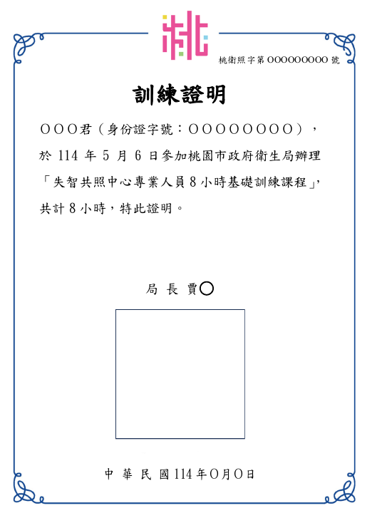  範例
失智共照中心專業人員8小時基礎訓練課程 | 範例
失智症醫事專業8小時訓練課程 | 範例
老人疏忽辨識工具 | 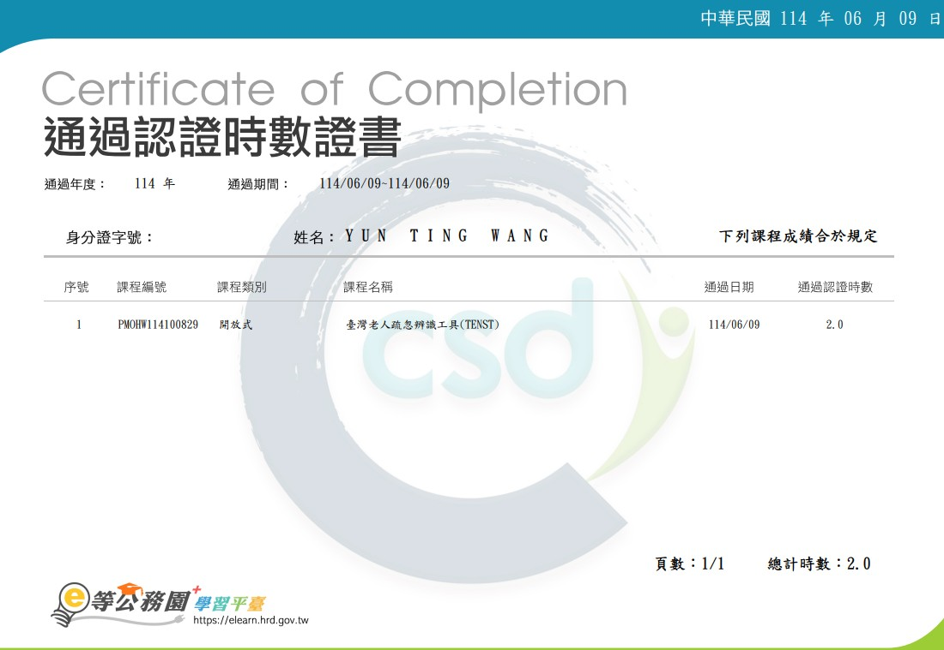  範例

